САНКТ-ПЕТЕРБУРГСКИЙ ПОЛИТЕХНИЧЕСКИЙ УНИВЕРСИТЕТ

ПЕТРА ВЕЛИКОГО

_______________________________________________________________

Институт компьютерных наук и технологий

Кафедра компьютерных систем и программных технологий

Отчет

По лабораторной работе №1

Дисциплина: Разработка графических приложений

Выполнил студент группы: 13541/3: Покатило П.А.

Преподаватель: Абрамов Н.А.

Санкт-Петербург

2018

# Задание

Разработать программу, осуществляющую обнаружение сдвигов между двумя изображениями с помощью библиотеки OpenCV. Использовать метод полного перебора и метрику SAD.

# Ход работы

Метрика SAD (Sum of absolute differences) – представляет из себя сумму модулей разностей всех элементов некоторой матрицы:

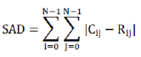

Данную метрику реализует функция bool compareSAD(cv::Mat src, cv::Mat res, int &SAD); из приложения с исходным кодом программы.

Чтение исходного изображения в матрицу типа cv::Mat src происходит с помощью функции imread из библиотеки OpenCV

Также используются и другие функции библиотеки, такие как:

cv::arrowedLine(*)- Позволяет рисовать стрелки между двумя точками внутри матрицы Mat

cv::namedWindow("result", CV_WINDOW_AUTOSIZE);

cv::imshow("result", cpy); - Эта комбинация выводит изображение на экран с помощью стандартных средств Windows

**Алгоритм работы**

Исходное изображение разбивается на блоки размера BLOCK_SIZE, от которых зависит размер зоны поиска AREA_SIZE. После чего осуществляется перебор и сравнение исходного блока с каждым идентичным по размеру блоком из матрицы зоны поиска со сдвигом в один пиксель. Сместим исходное изображение внутри себя, оставив позади белый фон:

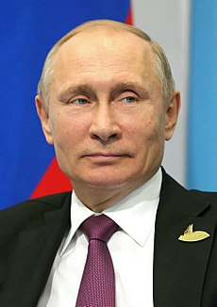

Рисунок 1 Исходное изображение

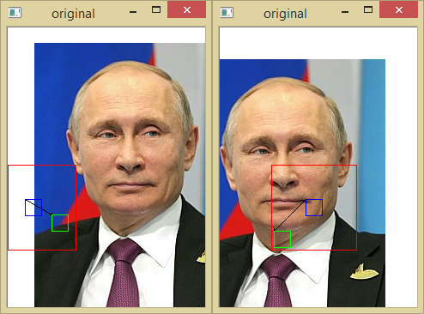

Рисунок 2 Результат поиска сдвинутого блока

На рисунке 2 красным изображена зона поиска блока, в данном случае ее “радиус” равен BLOCK_SIZE*2. Синий прямоугольник – исходный блок, зеленый – сдвинутый. Исходя из результатов, можно заключить, что поиск блока осуществляется корректно.

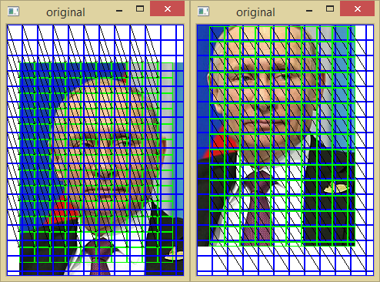

Рисунок 3 Структура изображения и блоков при поиске

Данный рисунок демонстрирует все блоки изображения при поиске смещений. Можно отметить те случаи, когда алгоритм полного перебора на полное соответствие не срабатывает: когда не существует идентичного блока, а именно – на правом изображении слева и на левом изображении справа – цельные блоки из предпоследнего к краю ряда были урезаны, соответственно, найти их пару не удается. Все целые блоки были корректно определены программой.

**Работа с последовательными кадрами**

Для данного эксперимента возьмем два кадра из видео:

<https://www.youtube.com/watch?v=Jm932Sqwf5E&t=3149s>

|  |  |
| --- | --- |
| Рисунок 4 Первый кадр | Рисунок 5 Кадр через 0.25 секунд |

В данном видео туча закручивается по часовой стрелке вокруг башни, луч которой играет роль эквалайзера. Дым в нижней части движется к правому краю изображения.

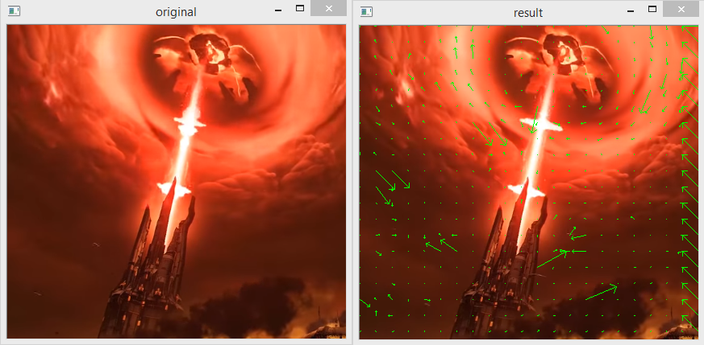

Рисунок 6 Результат работы с последовательными кадрами

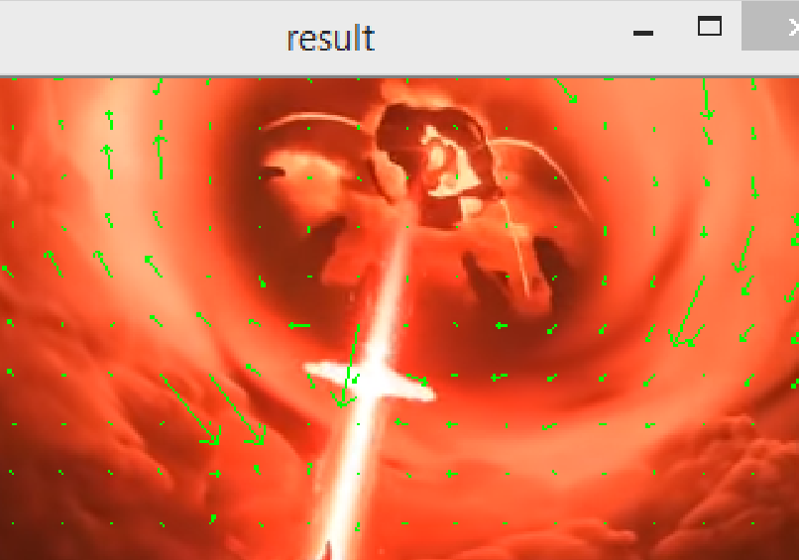

Рисунок 7 Увеличенный вариант результата

Из-за незначительной скорости движения туч, смещение довольно мало. Однако метрика SAD уже позволяет определить направление движений объектов, что видно по направлению стрелок на дыме снизу и самое главное – вокруг тучи, они явно показывают направление ее вращения. При этом статичные объекты, такие как башня и некоторые элементы фона не подвержены изменениям, их блоки отмечены точками – то есть вектор изменения никуда не направлен и совпадает с собственным началом.

Из этого можно сделать вывод, что программа полностью работоспособна.

# Выводы

В ходе данной лабораторной работы были изучены основы работы с библиотекой OpenCV, основные типы и методы, которые в ней используются для работы с изображениями.

Также была разработана программа, выполняющая поиск смещений блоков исходного изображения при его изменении. Можно заметить, что результаты работы обладают некоторыми погрешностями, это вызвано принципом работы алгоритма и рядом некоторых параметров.

На ошибку напрямую влияет размер зоны поиска, он подбирается в зависимости от скорости объекта на видео, либо от частоты кадров видео. Если зона будет достаточно большой, можно допустить попадание в нее блока, который проходит метрику SAD лучше, чем исходный перемещенный блок, что вызовет погрешность в его определении на общем фоне, если при переборе данный блок располагался ниже заданного, так как обход массива зоны поиска осуществляется слева направо.

Крайние блоки, отсеченные от основного изображения и имеющие нестандартный размер (ошибка в у правого края изображения) также могут иметь множество “потомков” с удовлетворительной метрикой SAD ввиду своего размера, что также создает погрешность в однозначном определении перемещения.

Также, значительное изменения внутри блока, а именно возникновение каких-нибудь случайных эффектов, могут изменить представление программы о его положении, при этом объект остается на своем месте.

Еще одним большим минусом данного метода является низкая производительность. На среднем компьютере обработка последовательных полным перебором кадров занимала около 4 минут, что неприемлемо для работы с видеопотоком.

# Приложение

Код программы на языке C

#include <cstdio>

#include <iostream>

#include <windows.h>

#pragma comment(lib,"I:\\Downloads\\opcv\\opencv\\build\\x64\\vc15\\lib\\opencv_world343d.lib")

#include <opencv2/core.hpp>

#include <opencv2/core/core.hpp>

#include <opencv2/highgui/highgui.hpp>

#include <opencv2/imgproc/imgproc.hpp>

#include <opencv2/imgcodecs.hpp>

#define BLOCK_SIZE 20

#define AREA_SIZE BLOCK_SIZE*1

bool compareSAD(cv::Mat src, cv::Mat res, int &SAD);

int getShiftVectors(char* srcName, char* resName);

void compareImages(cv::Mat &src, cv::Mat &res);

int main(int argc, char *argv[])

{

if (argc != 3)

{

std::cout << "Wrong number of parameters" << std::endl;

return -1;

}

getShiftVectors("frame1.png", "frame2.png");

return 0;

}

int getShiftVectors(char* srcName, char* resName)

{

cv::Mat src, res;

src = cv::imread(srcName, CV_LOAD_IMAGE_COLOR);

res = cv::imread(resName, CV_LOAD_IMAGE_COLOR);

compareImages(src, res);

return 0;

}

void compareImages(cv::Mat &src, cv::Mat &res)

{

int wSrc = src.rows;

int hSrc = src.cols;

size_t sSrc = src.step;

int wRes = res.rows;

int hRes = res.cols;

size_t sRes = res.step;

cv::Mat cpy;

res.copyTo(cpy);

int height = hSrc - hSrc % BLOCK_SIZE;

int width = wSrc - wSrc % BLOCK_SIZE;

int h = 0, w = 0;

int ch, cw;

for (h = 0; h <= height; h += BLOCK_SIZE) //Внешние циклы

{ //

for (w = 0; w <= width; w += BLOCK_SIZE) //Задают новый блок

{

bool eq = false;

int bh, bw;

if ((bh = BLOCK_SIZE) > hSrc - h)

bh = hSrc - h;

if ((bw = BLOCK_SIZE) > wSrc - w)

bw = wSrc - w;

cv::Rect roi1(h, w, bh, bw);

cv::Mat srcBlock(src, roi1);

//cv::rectangle(cpy, roi1, cv::Scalar(255, 0, 0), 1, 8, 0);

int SADsum = INT16_MAX;

ch = h;

cw = w;

int hal = 0, har = 0; //формирование размера зоны поиска

if ((hal = h - AREA_SIZE) < 0)

hal = 0;

if ((har = h + AREA_SIZE + bh) >= hSrc)

har = hSrc;

int wal = 0, war = 0;

if ((wal = w - AREA_SIZE) < 0)

wal = 0;

if ((war = w + AREA_SIZE + bw) >= wSrc)

war = wSrc;

int i = 0, j = 0;

cv::Rect roi3(hal, wal, har - hal, war - wal);

// cv::rectangle(cpy, roi3, cv::Scalar(0, 0, 255), 1, 8, 0);

for (i = hal; i < har; i++) //Данные циклы задают

{ //

for (j = wal; j < war; j++) //Блок внутри зоны поиска

{

if ((i + bh) < hSrc && (j + bw) < wSrc)

{

cv::Rect roi2(i, j, bh, bw);

cv::Mat resBlock(res, roi2);

if (compareSAD(srcBlock, resBlock, SADsum))

{

ch = i; cw = j;

}

}

}

}

cv::Rect roi2(ch, cw, bh, bw);

cv::Mat resBlock(res, roi2);

cv::Point pt1(h, w);

cv::Point pt2(ch, cw);

cv::arrowedLine(cpy, pt1, pt2, cv::Scalar(0, 255, 0), 1, 8, 0, 0.2);

//cv::rectangle(cpy, roi2, cv::Scalar(0, 255, 0), 1, 8, 0);

}

}

cv::namedWindow("result", CV_WINDOW_AUTOSIZE);

cv::imshow("result", cpy);

cv::namedWindow("original", CV_WINDOW_AUTOSIZE);

cv::imshow("original", src);

cv::waitKey(0);

}

bool compareSAD(cv::Mat src, cv::Mat res, int &SAD)

{

int SADsum = 0;

for (int i = 0; i < src.size().height; i++)

{

for (int j = 0; j < src.size().width; j++)

{

SADsum += abs(src.at<cv::Vec3b>(i, j)[0] - res.at<cv::Vec3b>(i, j)[0]);

SADsum += abs(src.at<cv::Vec3b>(i, j)[1] - res.at<cv::Vec3b>(i, j)[1]);

SADsum += abs(src.at<cv::Vec3b>(i, j)[2] - res.at<cv::Vec3b>(i, j)[2]);

}

}

if (SAD > SADsum)

{

SAD = SADsum;

return true;

}

return false;

}